**ERBAA FATİH SULTAN MEHMET ORTAOKULU FEN BİLİMLERİ DENEMESİ**

**7. SINIF 23 MART 2019 CUMARTESİ DENEME - 7**

**1) Aşağıdaki modellerden hangisi bir çözeltiye ait olabilir?**

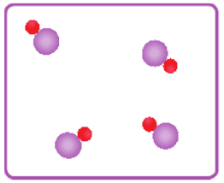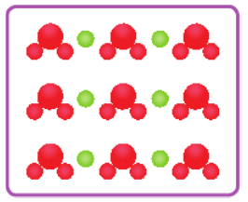

**A) B)**

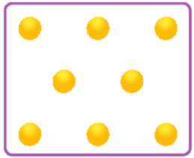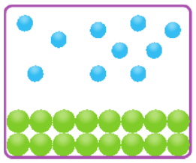

**C) D)**

**2) Aşağıdakilerden hangisi geri dönüşüm ile ilgili bir afiş çalışmasına ait olamaz?**

A) Plastikleri çöpe atma, çevreyi kirletme!

B) Kullanmadığın kıyafetleri atma, onlar yeniden kıyafete dönüşebilir!

C) Geri dönüşüme katkı sağla, ülke ekonomisini canlandır!

D)Kağıt ve karton atıkları yakarak değerlendir, ısınmada kullan!

**3)** Yağ-su karışımı ayırma hunisine konup bir süre bekletildiğinde yandaki şekildeki gibi bir durum oluşuyor.

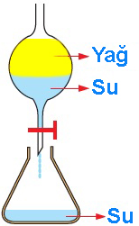

**Buna göre aşağıdaki yargıların hangisinin doğruluğu kesin değildir.**

A) Yağ- su karışımı heterojendir.

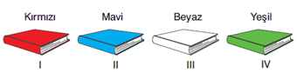B) Suyun yoğunluğu yağın yoğunluğundan büyüktür.

C) Su ve yağ saf maddelerdir.

D) Yoğunluk farkından faydalanılarak ayrıştırma yapılmaktadır.

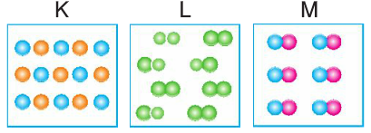**4)**

Tanecik modeli verilen K, L ve M maddeleri aşağıdakilerden hangisinde doğru verilmiştir?

|  |  |  |  |
| --- | --- | --- | --- |
|  | **K** | **L** | **M** |
| **A)** | Karışım | Element | Bileşik |
| **B)** | Element | Karışım | Bileşik |
| **C)** | Bileşik | Element | Karışım |
| **D)** | Karışım | Bileşik | Element |

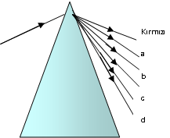**5)** Aşağıda bir ışık prizmasında ışığın kırılması gösterilmiştir?

**Buna göre;**

**a, b,c ve d ile gösterilen yerlere aşağıdakilerden hangisi gelirse doğru olur?**

|  |  |  |  |  |
| --- | --- | --- | --- | --- |
|  | **a** | **b** | **c** | **d** |
| **A)** | Sarı | Mavi | Yeşil | Turuncu |
| **B)** | Turuncu | Sarı | Yeşil | Mavi |
| **C)** | Turuncu | Yeşil | Mavi | Mor |
| **D)** | Turuncu | Sarı | Mavi | Mor |

**6)** Şekildeki kitaplara önce kırmızı sonra mavi ışıkla bakılıyor.

**Her iki durumdada siyah görünen kitap hangisidir?**

A) I B) II C) III D) IV

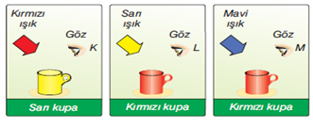**7)** Aşağıdaki gibi farklı renk kupalara farklı renk ışıklar altında bakılıyor.

**Buna göre; gözler kupaları hangi renkte görür?**

|  |  |  |  |
| --- | --- | --- | --- |
|  | **K** | **L** | **M** |
| **A)** | Sarı | Kırmızı | Yeşil |
| **B)** | Kırmızı | Kırmızı | Siyah |
| **C)** | Kırmızı | Kırmızı | Mavi |
| **D)** | Sarı | Sarı | Yeşil |

**8)** Aşağıda sarı masa üzerinde farklı renkte besinler bulunmaktadır.

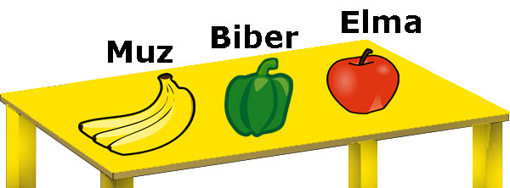

Sarı renk masa üzerinde duran muz, biber ve elmayı tamamen **gizlemek** için oda masa hangi renk ışıkla aydınlatılmalıdır?

**A)** Sarı **B)** Mavi

**C)** Kırmızı  **D)** Yeşil

**9) Aşağıda verilenlerden hangisi güneş enerjisinin günlük yaşam ve teknolojideki yenilikçi uygulamasına örnek verilemez?**

A) Güneş saati

B) Güneş enerjisi ile çalışan araba

C) Güneş pilleri

D) Su arıtma tesisleri

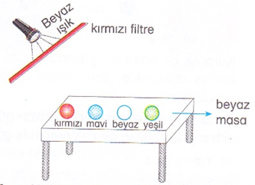**10)**

Karanlık bir odada şekildeki düzeneği kuran Bayram masa üzerinde kaç bilye sayar?

A) 4 B) 3 C) 2 D) 1

**11)** Farklı cisimlerin renkli ışıklar altındaki göründükleri renkler tabloda verilmiştir.

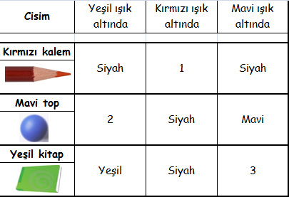

**Boş bırakılan 1, 2 ve 3 numaralı kutucuklara hangi seçenektekiler yazılmalıdır?**

|  |  |  |  |
| --- | --- | --- | --- |
|  | **1** | **2** | **3** |
| **A)** | Siyah | Mavi | Kırmızı |
| **B)** | Kırmızı | Mavi | Siyah |
| **C)** | Kırmızı | Siyah | Siyah |
| **D)** | Mavi | Kırmızı | Yeşil |

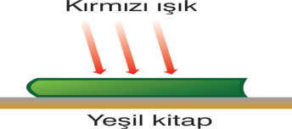**12)** Yeşil kitap üzerine kırmızı ışık düşürülüyor.

**Göz, yeşil kitabı hangi renkte görür?**

**A)** Siyah **B)** Yeşil

**C)** Kırmızı **D)** Mor

**13)** Murat kırmızı ışıkta arkalarına duran otobüste yazan yazıyı okuyup bir anlam veremiyor. Ve otobüste ne yazdığını babasına soruyor.

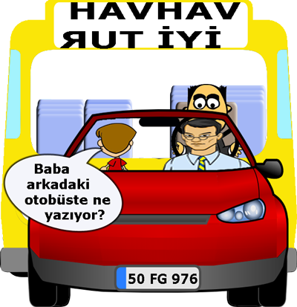

**Murat'ın babasına sorduğu sorunun cevabı aşağıdakilerden hangisidir?**

**A)** HAVHAV TUR İYİ **B)** VAHVAH İYİ TUR

**C)** VAHVAH TUR İYİ **D)** HAVHAV İYİ TUR

**14)** Bir kalem birbirine paralel iki düz aynanaın arasına şekildeki gibi konuluyor.

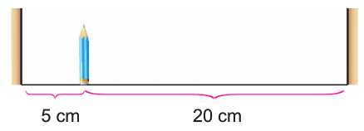**Buna göre, kalemin aynalarda oluşan ilk görüntüleri arasındaki uzaklık kaç cm'dir?**

A) 25 B) 50 C) 75 D) 100

**15)** Şekildeki dijital saat 23.45'i gösterirken bir düz aynanın önüne konuluyor.

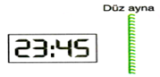

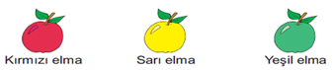

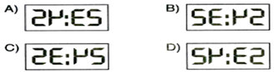**Buna göre, dijital saatin düz aynadaki görüntüsü aşağıdakilerden hangisi olur?**

**16)** Zemin ile aynı renkte olan cisimler kamufle olur ve zeminden ayırt edilemez.

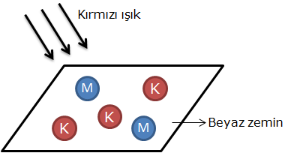

Beyaz zemin üzerinde durmakta olan mavi ve kırmızı bilyelere kırmızı ışık altında bakıldığında kaç bilye gözlemlenir?

(M: mavi K: Kırmızı)

A) 5 B) 4 C) 3 D) 2

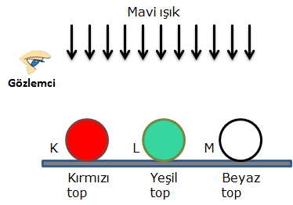**17)**

Renkleri şekildeki gibi olan K, L ve M toplarına mavi ışık altında bakan gözlemci topları hangi renkte görür?

**K L M**

A) Siyah Siyah Siyah

B) Kırmızı Yeşil Beyaz

C) Siyah Siyah Mavi

D) Magenta Cyan Mavi

**18)** Sarı renk, kırmızı ve yeşil renklerin karışımı sonucu ortaya çıkar.

Buna göre; Zeynep yukarıdaki elmalara sarı gözlük ile baktığında elmaları hangi renkte görür.

|  |  |  |  |
| --- | --- | --- | --- |
|  | **Kırmızı Elma** | **Sarı Elma** | **Yeşil Elma** |
| **A** | Sarı | Kırmızı | Yeşil |
| **B** | Sarı | Yeşil | Kırmızı |
| **C** | Kırmızı | Sarı | Yeşil |  |
| **D** | Kırmızı | Yeşil | Sarı |

**19) Düzlem ayna ile ilgili;**

**I.** Oluşan görüntü cismin simetrisidir.

**II.** Görüntünün boyu cismin boyuna eşittir.

**III.** Cismin aynaya olan uzaklığı görüntünün aynaya olan uzaklığına eşittir.

ifadelerinden hangisi ya da hangileri doğrudur?

A) Yalnız II B) I ve III

C) II ve III D) I, II ve III

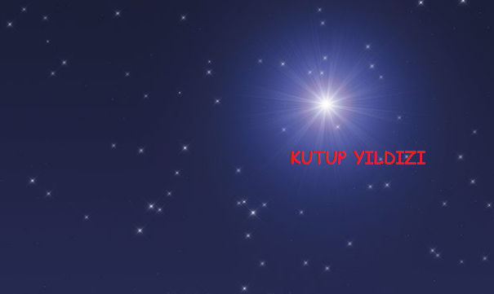**20)Kutup yıldızı ile ilgili aşağıdaki yorumlardan hangisi yanlıştır?**

A) Kendiliğinden ısı ve ışık yayarlar.

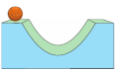B) Küçük ayı takı yıldızında bulunur.

C) Işığını titreşiyor gibi görürüz.

D) Isısı ve ışığı hiç bir zaman tükenmez.

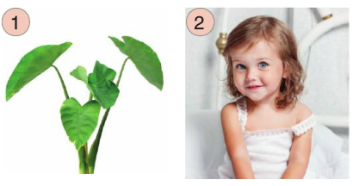**21)** Aşağıda verilen canlılardan doku örnekleri alınıp mikroskopla inceleniyor.

**Yapılan gözlemlerde;**

**I.** 1 numaralı canlının hücrelerinde sentriyollerin gözlenmesi

**II.** 2 numaralı canlının hücrelerinde küçük ve çok sayıda kofulların gözlenmesi

**III.** 1 ve 2 numaralı canlıların hücrelerinde klroplastın ortak gözlenmesi

**şeklindeki sonuçlardan hangileri elde edilir?**

A) Yalnız II B) Yalnız III

C) I ve III D) II ve III

**22)** Aşağıda mayoz bölünmeye ait;

**I.** Mayoz sonucu kromozom sayısı yarıya iner.

**II.** Mayoz geçiren hücre bir bir kez daha mayoz bölünme geçirir.

**III.** Mayoz kalıtsal çeşitliliğe neden olur.

**ifadelerinden hangisi ya da hangileri doğrudur?**

A) Yalnız I B) I ve II

C) I ve III D) II ve III

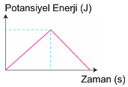

**23)** Potansiyel enerji - zaman grafiği verilen cisim aşağıdaki yollardan hangisini izlemiştir?

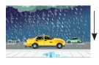

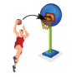A) B)

C) D)

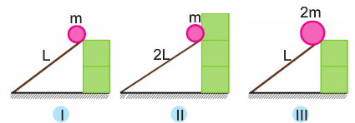**24)** Öğrenci aşağıdaki düzenekleri hazırlayarak cismin kütlesinin kinetik enerjisini değiştirdiğini ispatlamak istiyor.

Buna göre hangi düzenekleri kullanmalıdır?

A) I ve II B) I ve III

C) II ve III D) I, II ve III



**25)**

**Verilen bileşik formülleri ile ilgili aşağıdakilerdem hangisi yanlıştır?**

A) H2O toplam 3 atomdan oluşmuştur.

B) CH4 iki tane atomdan oluşmuştur.

C) Her üçü de farklı sayıda atom içerir.

D) Hepisinde 2 farklı atom bulunur.

**ERDOĞAN BULUT / FEN BİLİMLERİ ÖĞRETMENİ**

**CEVAP ANAHTARI**

|  |  |  |  |  |
| --- | --- | --- | --- | --- |
| **1-A** | **6-D** | **11-C** | **16-D** | **21-A** |
| **2-D** | **7-B** | **12-A** | **17-C** | **22-C** |
| **3-C** | **8-B** | **13-B** | **18-A** | **23-A** |
| **4-A** | **9-D** | **14-B** | **19-D** | **24-B** |
| **5-D** | **10-C** | **15-A** | **20-D** | **25-B** |